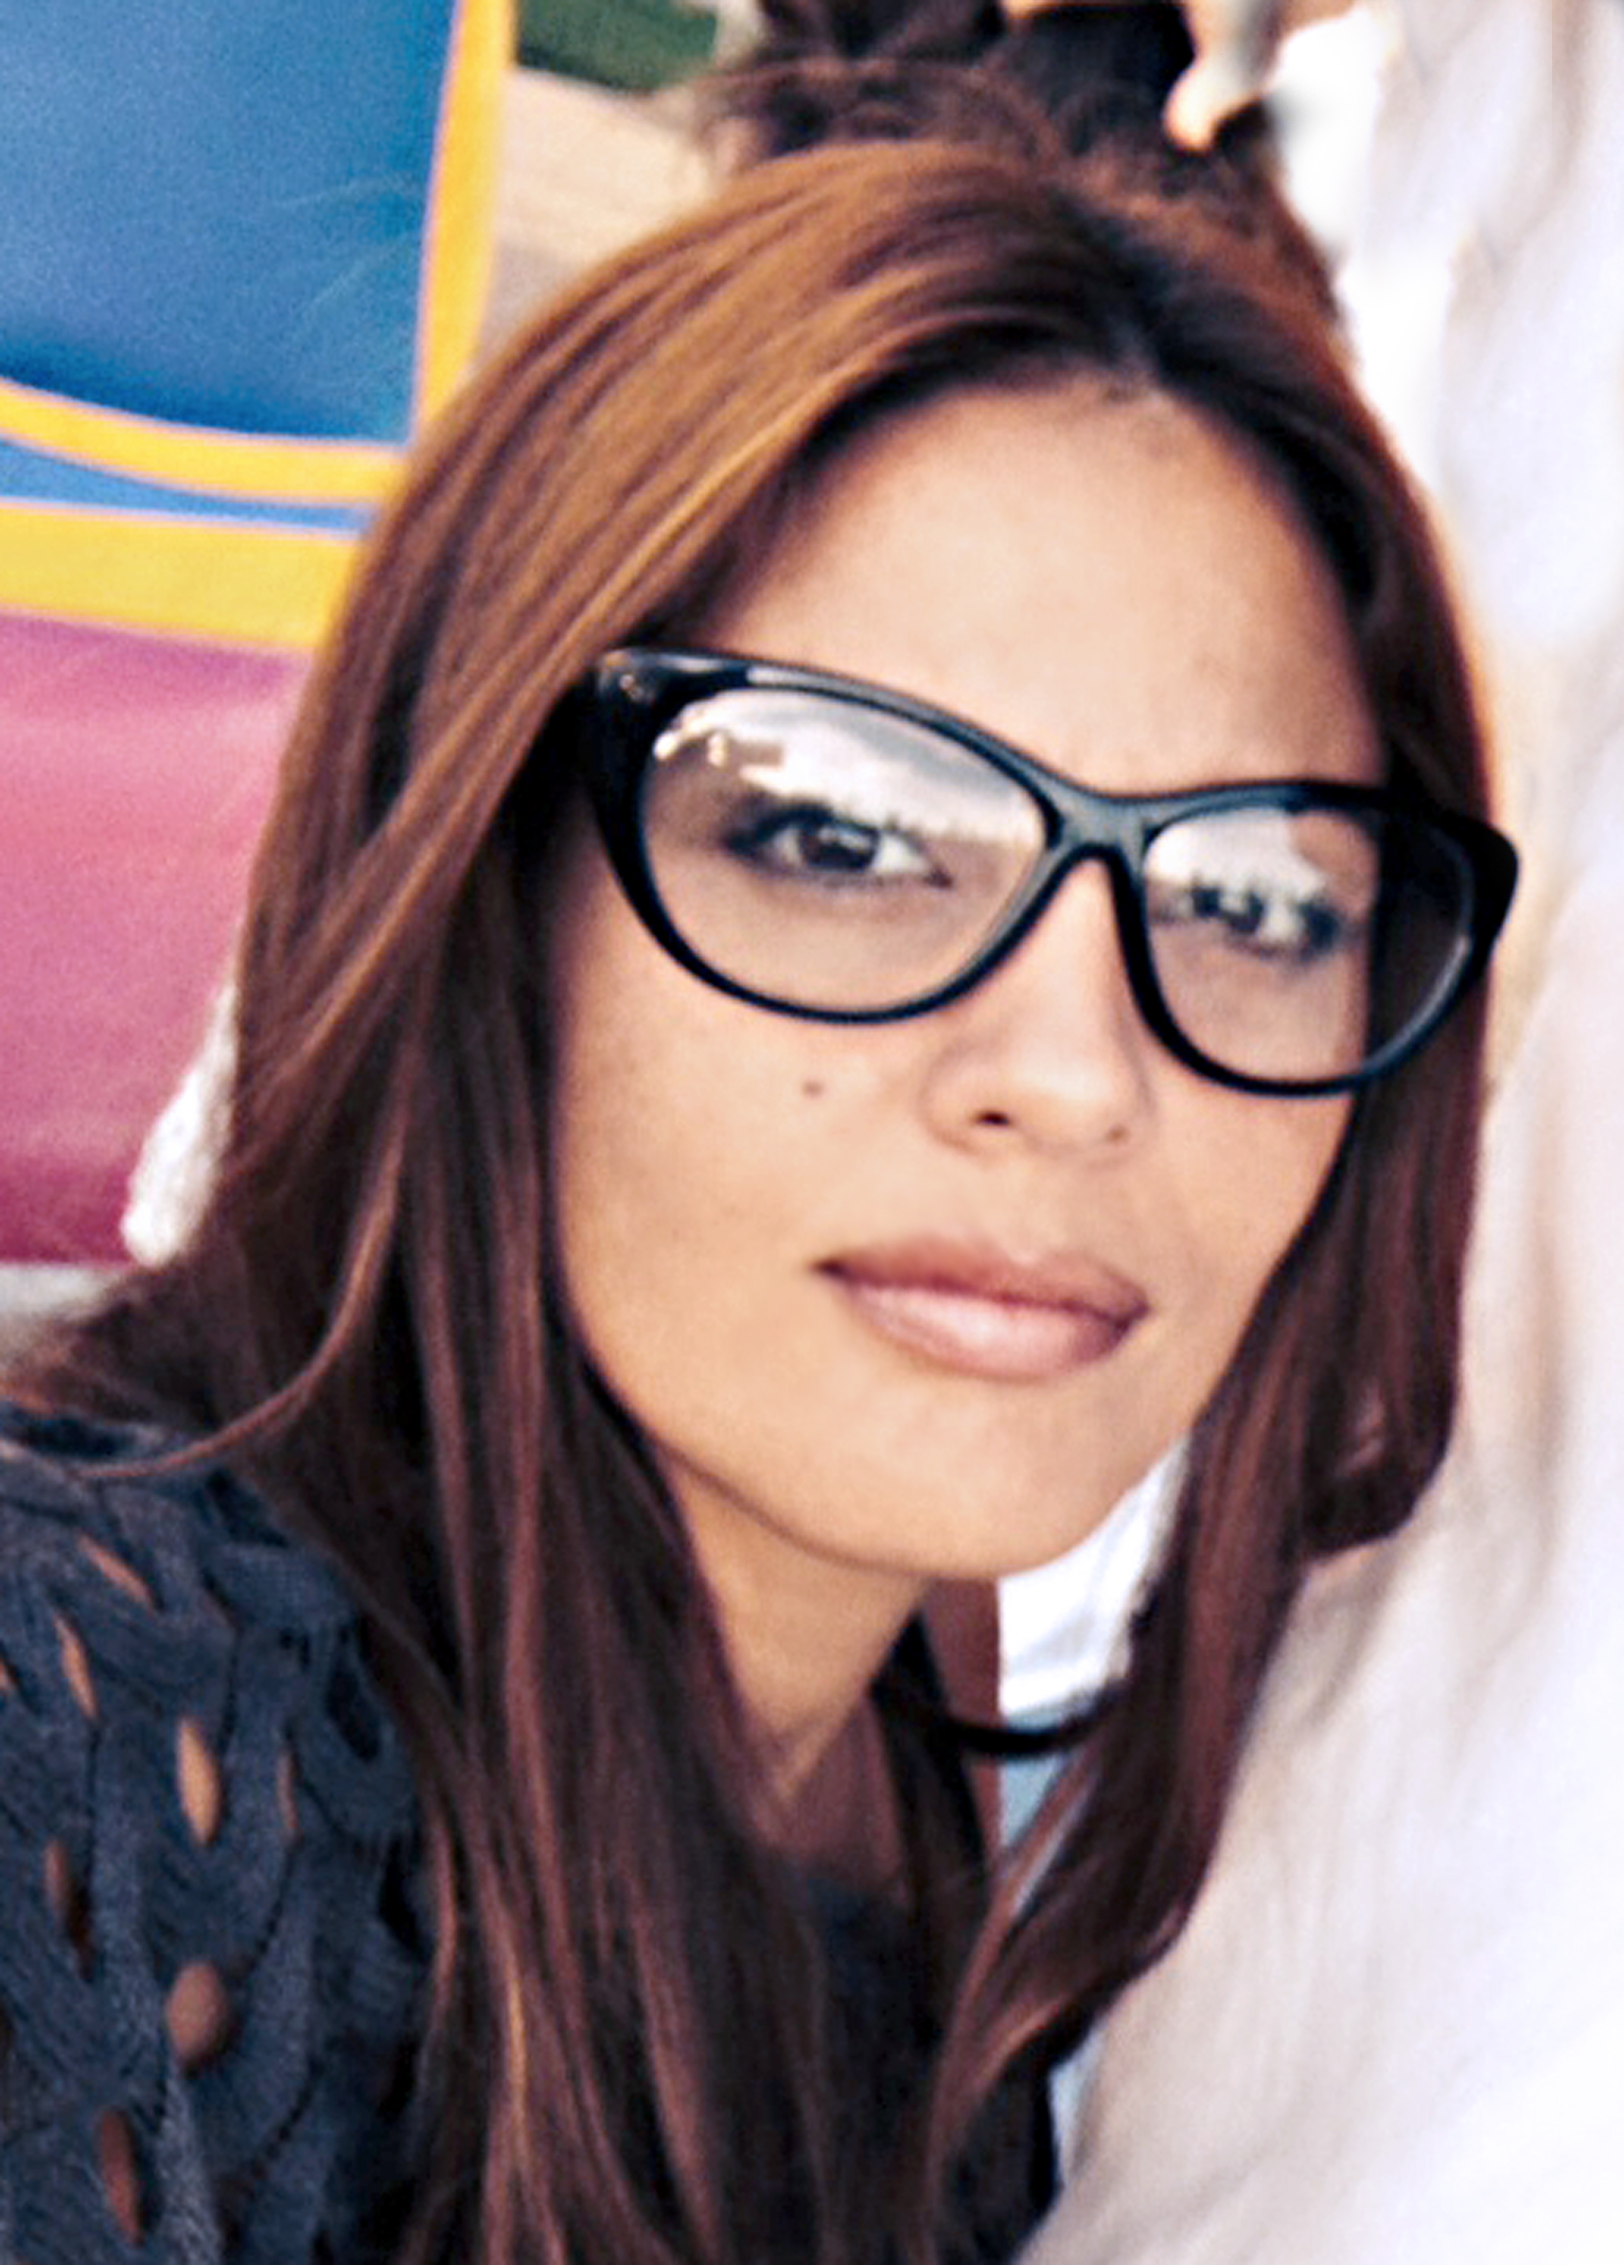
Yailyn González Hernández (La Habana,1982)
SEUDONIMO: PLASTIC GUAJIRAS
CUBA Móvil 52 57 53 31 Fijo. 047 37 32 54
ESPAÑA Móvil 629 484846 - 651 499 560 Fijo 910061298
plasticguajiras@yahoo.es – yaigonzalez@yahoo.com
ESTUDIOS REALIZADOS
1997-2001
Academia Nacional de Bellas Artes San Alejandro.
Grabado-Pintura.
2001-2004
Instituto Superior de Arte
Pintura.
2004-2005
Escuela Internacional de Cine y Televisión de San Antonio de los Baños.
Dirección de Cine y Televisión.
2006-2008
Escuela de Cine de Puerto Real (Cádiz, España)
Fotografía.
EXPOSICIONES
1998 Expo de grabado. San Alejandro.
2001 Expo personal ¨Intimamente¨ Galería 23 y 12. La Habana.
2001- 2003 Creación del Grupo 609.
Performance, Intervenciones públicas, Video-arte, Instalaciones.
¨Protesta¨. Camagüey. Performance-intervención.
¨Y en la paz de la azul reinaba la cólera del rojo.¨ Ives Klein
Performance. I.S.A.
¨Ensayo I.¨ Intervención-video.
¨Viseras.¨ Performance - instalación.
¨Toallas.¨ Performance-intervención. Centro Cultural de España.
¨Bozales.¨ Intervención- video. C.C Náutico y Carlos III.
¨Sábanas matrimoniales, marco ideal para tus sueños¨
Performance-intervención en Centro Habana.
¨Tragantes.¨ Performance-intervención.
¨Dominó¨ Performance-intervención.
¨Relevo¨ Intervención-video. Estadio Pedro Marrero. La Habana.
¨Cuadrado.¨ Performance. Inauguración Salón Diago. Matanzas.
¨Toque.¨ Video-arte. I.S.A.
Performance-instalación. Galería Habana.
¨Strip-pis¨ Performance con la intervención de la artista Sarah
Stolar. San Francisco. E.U.A.
Performance-intervención. Casa Tania Bruguera.
2005 Expo personal ¨Piernas abiertas¨ Galería Fernández Toro,
Cádiz, España.
2006 Expo de Fotografía ¨Arte exprimido¨ Galería Gouza.
Madrid, España.
2007 Dirección de arte
Cortometraje ¨La flecha de Cupido¨(Madrid, España)
Dir. Leonardo Pérez.
2008 Dirección de arte.
Cortometraje ¨Gitanito¨
Dir. Fabio Alessio.
2009 Dirección de arte.
Mediometraje ¨Perras¨
Dir. Susana Hornos.
2012 Creación del proyecto Plastic Guajiras.
2013 Salón de arte Erótico- Galería Fayad Jamis – La Habana.
Expo Personal “La isla mansa”- Le Chansonnier – La Habana.
Expo Personal “Arando en el mar”- Galería Luz y Oficios
La Habana
PREMIOS
2002 ¨Cuadrado¨
Segundo Premio Salón de arte Roberto Diago, Matanzas.
2003 ¨Toque¨
Premio mejor video experimental. I.S.A.
2004 Premio mejor proyecto performáticoy beca de creación
concedido por el Instituto de Arte de San Francisco, Universidad
de Nueva York y por la Fundación Franklin Furnace. Nueva York.
2013 ¨Panal¨ Gran Premio Salón de Arte Erótico.
Galería Fayad Jamis, La Habana, Cuba.

